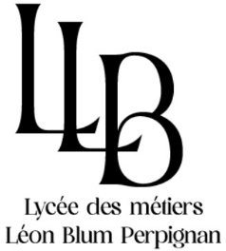

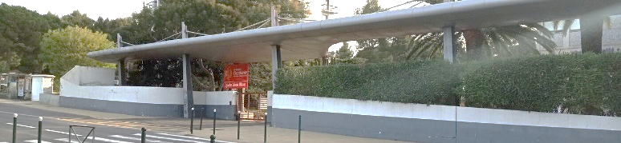


_________________________________________________
FICHE INTENDANCE 2026-2027 3PMET

Nom de l’élève : ………………………………………. Prénom :……………………………

Classe : 3PMET

CHOIX DU REGIME DE L’ELEVE

Je soussigné (e) ……………………………………………………………………………….

Adresse : …………………………………………………………………………………………

Commune : …………………………………. Code Postal : ………….

Inscrit mon enfant en 2026-2027 avec le régime suivant :

Externe (ne mange pas à la cantine)

Demi-pensionnaire au forfait 4 jours, payable au trimestre

Interne

Coordonnées du responsable financier

Nom : …………………………………………………. Prénom :……………………………….

Adresse : ………………………………………………………………………………………………

Commune : …………………………………. Code Postal : …………………………………

Courriel : ……………………………………………….……….@................................................

Téléphone : …………………………………………………………………………………………..

(RIB du responsable financier à joindre obligatoirement)
Signature du ou des parents

Demi-pensionnaires au forfait


Compte tenu de notre obligation de surveillance des élèves de 3PMET, tout élève demi-pensionnaire aura interdiction de sortir de l’établissement pendant la pause méridienne.

Les familles reçoivent un avis des sommes à payer en cours de trimestre par courriel :
Trimestre 1 : décembre - Trimestre 2 : mars - Trimestre 3 : juin
Tarifs indicatifs demi-pension 2025/2026 :
1er trimestre : 218.40€ 2ème trimestre : 185.90€ 3ème trimestre : 109.20€
Veillez à avertir le service intendance de tout changement de régime. Les règlements s’effectuent de préférence par télépaiement via le site du lycée, par chèque ou en espèces directement au Service Intendance.

Interne

Un avis des sommes à payer sera adressé aux familles au milieu du trimestre.
(tarif forfait année 2025-2026 : 1429.17€)

Les élèves externes peuvent occasionnellement prendre un repas au tarif de 4€60.

BOURSES NATIONALES
Demande d’étude automatique du droit à bourse nationale :
Si votre enfant rentre en 3PMET, vous devez remplir la partie « demande d’étude automatique de la bourse » dans le dossier d’inscription de votre enfant.

AIDES A LA RESTAURATION DE LA REGION
Des aides à la restauration peuvent être attribuées par la Région (FRAR) sous condition de ressources. Vous pouvez contacter le service Intendance et/ou l’Assistante Sociale du Lycée.

